Мотогруппы спасателей приступили к патрулированию

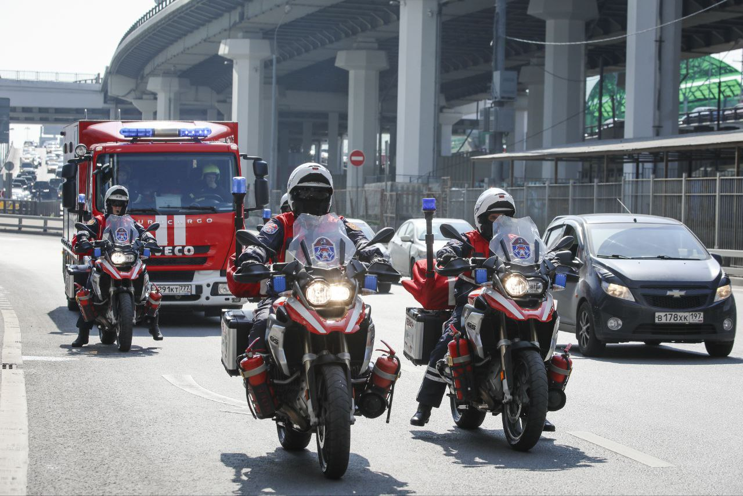

«Одиннадцать расчетов быстрого реагирования на 22 пожарно-спасательных мотоциклах будут ежедневно совершать объезд ключевых автомагистралей, лесопарковых территорий и зон отдыха. Средняя протяженность одного маршрута составляет примерно 80 километров», – сообщил заместитель Мэра Москвы Петр Бирюков.

- Мотогруппы пожарно-спасательного центра работают в городе десятый год.

- Их привлекают для ликвидации последствий ДТП, оказания первой помощи пострадавшим в различных происшествиях, поиска потерявшихся в лесу, содействия в тушении пожаров.

- Благодаря мобильности и маневренности мотоциклов мотогруппы зачастую приезжают на место происшествия первыми, оценивают обстановку и оказывают первую помощь пострадавшим до прибытия основных подразделений.

- В прошлом году мотогруппы совершили около 2 тыс. выездов.

- Перед новым мотосезоном спасатели прошли специальную подготовку – отработали навыки оказания первой помощи пострадавшим, мастерство вождения мотоцикла, применение на практике аварийно-спасательного и альпинистского снаряжения.